Załącznik nr 4 Kielce, 15.11.2016

Szczegółowy Opis Przedmiotu Zamówienia (SOPZ)

- Zakres opracowania projektowego

- Przedmiotem zamówienia jest opracowanie dokumentacji projektowej oznakowania poziomego utwardzonej drogi startowej (DS 1), znajdującej się na lotnisku EPKA w Masłowie k/Kielc obejmującej:

- Oznakowanie poziome płaszczyzn do zawracania na drodze startowej
Oznakowanie poziome płaszczyzn do zawracania należy zaprojektować na obu końcach DS, tak aby zapewniało ciągłe prowadzenie samolotu, wykonanie pełnego zakrętu o 180° oraz ustawienie się w osi DS. Wymiary płaszczyzn do zawracania na obu kierunkach zostały przedstawione na rys. 2 oraz rys. 3.
- Oznakowanie tożsamości drogi startowej
Oznakowanie poziome tożsamości DS należy zaprojektować po obu stronach DS o nawierzchni sztucznej. Na lotnisku EPKA występuje obecnie oznakowanie tożsamości DS określone na jej wschodnim końcu za pomocą liczby „29”, zaś na zachodnim, liczbą „11”. Jednakże w związku z występowaniem na lotnisku równoległej drogi startowej o nawierzchni trawiastej, liczba określająca tożsamość DS musi występować łącznie z literą (dla kierunku „29” jest to litera „L”, zaś dla kierunku „11” litera „R”). Dopisanie w/w liter wiąże się z usunięciem obecnego oznakowania tożsamości DS oraz wykonaniem nowego.
- Oznakowanie osi drogi startowej
Oznakowanie osi drogi startowej należy dostosować do nowego oznakowania tożsamości DS. Omawiane oznakowanie musi być usytuowane wzdłuż linii osiowej DS pomiędzy oznakowaniem tożsamości DS oraz składać się z równomiernie rozstawionych pasów i przerw. Jeśli jest to wymagane, należy zaprojektować nowe oznakowanie osi DS oraz uwzględnić usunięcie obecnego.

- Oznakowanie miejsca oczekiwania na drodze ruchu kołowego
Na drodze samochodowej łączącej południową bramę z DS należy zaprojektować miejsce oczekiwania pojazdu kołowego przed DS.
- Dokumentacja projektowa, będąca przedmiotem zamówienia powinna zawierać:

- Część rysunkową przedstawiającą:
- projekt wykonawczy oznakowania poziomego utwardzonej drogi startowej w skali 1:1000,
- projekt wykonawczy oznakowania poziomego płaszczyzn do zawracania na kierunku „11” oraz „29” w skali 1:500,
- projekt wykonawczy oznakowania tożsamości drogi startowej dla kierunku „11” oraz „29” w skali 1:500,
- projekt wykonawczy oznakowania miejsca oczekiwania na drodze ruchu kołowego przed wjazdem na DS w skali 1:500.

- Część opisową zawierającą:
- opis techniczny zawierający podstawowe dane dotyczące przyjętych rozwiązań oraz wytyczne dla wykonawcy oznakowania,
- wymagania wobec materiałów użytych do poziomego znakowania nawierzchni (m.in. kolor oznakowania, rodzaj użytych farb i ich właściwości, grubość nakładanej warstwy, wymagania dotyczące widzialności oznakowania w nocy, szorstkości oraz trwałości),
- wymagania wobec sposobu wykonania prac oraz sprzętu użytego do poziomego znakowania nawierzchni,
- wymagania wobec sposobu usunięcia starego oznakowania oraz sprzętu użytego do tego celu.
- Przedmiar robót obejmujący wykonanie zaprojektowanego oznakowania poziomego.
- Kosztorys inwestorski obejmujący wykonanie zaprojektowanego oznakowania poziomego.
- Specyfikację techniczną wykonania i odbioru robót budowlanych.
- Inne dokumenty niezbędne do późniejszego wykonania oznakowania poziomego na utwardzonej DS. lotniska w Masłowie.
- Przedmiot zamówienia opracowany zostanie w języku polskim, w trzech papierowych egzemplarzach (dot. części tekstowej i graficznej) oraz dodatkowo w wersji elektronicznej zapisanej na pamięci flash (pendrive).
- Dokumentacja projektowa oraz specyfikacje techniczne wykonania i odbioru robót budowlanych powinny być opracowane w oparciu o Rozporządzenie Ministra Infrastruktury z dnia 2 września 2004 r., w sprawie szczegółowego zakresu i formy dokumentacji projektowej, specyfikacji technicznych wykonania i odbioru robót budowlanych oraz programu funkcjonalno-użytkowego (Dz. U. z 2013 r. poz. 1129 z późn. zm.).
- Kosztorysy inwestorskie winne być opracowane w oparciu o Rozporządzenie Ministra Infrastruktury z dnia 18 maja 2004 r. w sprawie określenia metod i podstaw sporządzania kosztorysu inwestorskiego, obliczania planowanych kosztów prac projektowych oraz planowanych kosztów robót budowlanych określonych w programie funkcjonalno-użytkowym (Dz. U. z 2004 r. Nr 130 poz. 1389).
- Wszelkie elementy oznakowania poziomego winne być zaprojektowane zgodnie z przepisami prawa polskiego oraz międzynarodowego, a w szczególności z Załącznikiem 14 do Konwencji o międzynarodowym lotnictwie cywilnym, tom I Projektowanie i eksploatacja lotnisk, a także ustawą z dnia 3 lipca 2002 r. – Prawo lotnicze (t. j. Dz. U. 2016, poz. 605 z późn. zm.) oraz jej aktami wykonawczymi.
- Wykonawca musi we własnym zakresie oraz na swój koszt uzyskać wszelkie dokumenty, mapy, badania, analizy i opracowania niezbędne do wykonania zamówienia zgodnie z obowiązującymi przepisami prawa.
- Parametry techniczne lotniska
Na lotnisku EPKA, będącym lotniskiem użytku wyłącznego o kodzie referencyjnym 2B obywają się starty i lądowania statków powietrznych wykonujących nieregularne loty niehandlowe (szkoleniowe, biznesowe oraz sanitarne). Loty odbywają się w strefie ATZ KIELCE/MASŁÓW położonej w przestrzeni klasy G.
Droga startowa | DS 1 |  | DS 2
Oznaczenie | 11 R | 29 L | 11 L | 29 R
Kierunek GEO/  Kierunek MAG | 110° GEO/  106° MAG | 290° GEO/  286° MAG | 110° GEO/  106° MAG | 290° GEO/  286° MAG
TORA [m] | 1040 | 1015 | 900 | 900
LDA [m] | 1015 | 1040 | 900 | 900
Wymiary [m]  (z zabezpieczeniem) | 900 x 30  (1168 x 100) |  | 900 x 200  (1020 x 250)
Nawierzchnia | asfaltobeton |  | trawiasta
Nośność nawierzchni | PCN 11/F/C/X/T |  | do 5700 kg MTOW
Współrzędne progów wg WGS-84 | 11 R – 50° 53’ 53,53” N;  020° 43’ 32,26” E  29 L – 50° 53’ 43,59” N;  020° 44’ 14,89” E |  | Nie dotyczy
Wzniesienie progów | 11 R – 960 ft (292,50 m) npm  29 L – 978 ft (298,00 m) npm |  | Nie dotyczy
Przesunięcie progów | 11 R – stale przesunięty i oznakowany dziennie w kierunku progu 29 L.  29 L – stale przesunięty i oznakowany dziennie w kierunku progu 11 R. |  | Nie dotyczy

Rys 1. Zdjęcie satelitarne lotniska EPKA (źródło: www.geoportal.gov.pl)

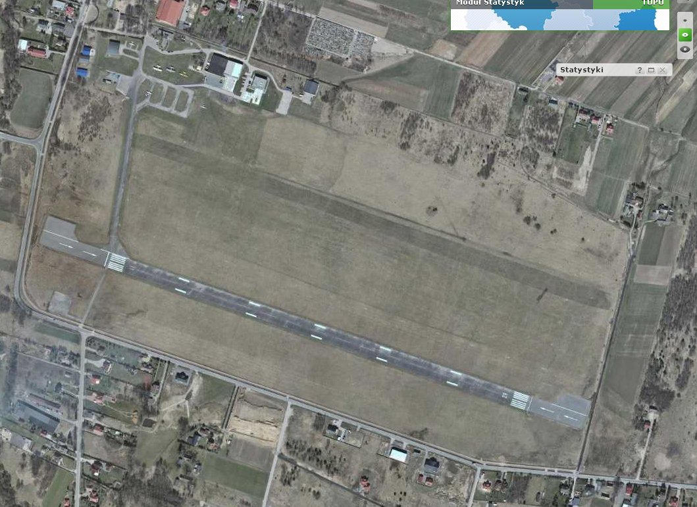

Rys 2. Wymiary płaszczyzny do zawracania na kierunku „11”

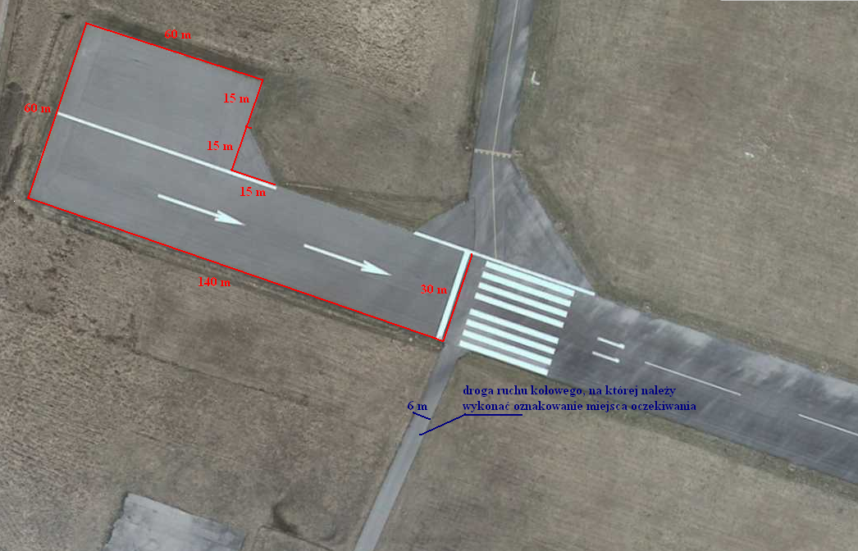
Rys 3. Wymiary płaszczyzny do zawracania na kierunku „29”

